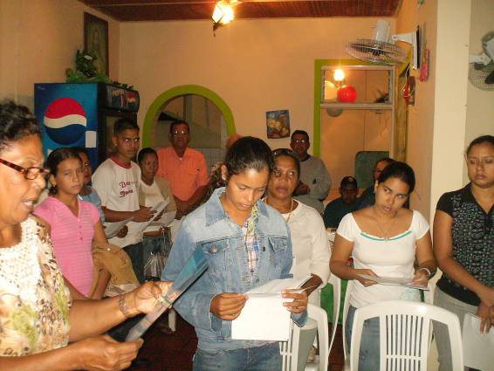
Lunes 29 de diciembre de 2008 San Tomás Becket
Concédenos, Dios todopoderoso, que el nacimiento de tu Hijo en nuestra carne mortal, nos libre de la antigua esclavitud a la que nos sometió el pecado. Por nuestro Señor…
1 Juan 2,3-11: Amar al hermano es permanecer en la luz
Salmo 95 Alaben al Señor, todos los pueblos.
Lucas 2,22-35: Será bandera discutida para clarificar los pensamientos “Cuando se cumplieron los días de la purificación de María, según la Ley de Moisés, llevaron a Jesús a Jerusalén para presentarle al Señor, como está escrito en la Ley del Señor: Todo varón primogénito será consagrado al Señor y para ofrecer en sacrificio un par de tórtolas o dos pichones, conforme a lo que se dice en la Ley del Señor. Y he aquí que había en Jerusalén un hombre llamado Simeón; este hombre era justo y piadoso, y esperaba la consolación de Israel; y estaba en él el Espíritu Santo. Le había sido revelado por el Espíritu Santo que no vería la muerte antes de haber visto al Cristo del Señor. Movido por el Espíritu, vino al Templo; y cuando los padres introdujeron al niño Jesús, para cumplir lo que la Ley prescribía sobre él, le tomó en brazos y bendijo a Dios diciendo: Ahora, Señor, puedes, según tu palabra, dejar que tu siervo se vaya en paz; porque han visto mis ojos tu salvación, la que has preparado a la vista de todos los pueblos, luz para iluminar a los gentiles y gloria de tu pueblo Israel. Su padre y su madre estaban admirados de lo que se decía de Él. Simeón les bendijo y dijo a María, su madre: Este está puesto para caída y elevación de muchos en Israel, y para ser señal de contradicción ¡y a ti misma una espada te atravesará el alma! a fin de que queden al descubierto las intenciones de muchos corazones”
San Tomás Becket
Canciller de Enrique II
Había nacido en Londres en 1118
Tenía ambición, audacia, belleza y un destacado gusto por la magnificencia.
Nombrado Arzobispo se transformó en defensor de la Iglesia. Fue desterrado.
Ha su regreso dijo: “He regresado para morir entre ustedes”
Siempre repetía: “El miedo a la muerte no puede hacernos perder de vista la justicia”
El 23 de diciembre de 1170 fue acuchillado.
María no tenía que purificarse
- Ya que era la Inmaculada.
- Tampoco hacía falta presentar al Niño, pues era Dios.
- Pero lo quisieron sus padres.
- Una gran lección de humildad.
- Cumplieron con la ley de Moisés.
- Obedecieron por amor.
Acontecimientos…
- María y José llevan al niño al templo.
- Según la ley mosaica.
- Entregan la ofrenda de los pobres (un par de tórtolas o dos pichones)
- Dos ancianos lo habían esperado con mucha fe y esperanza.
- Simeón, los años no le volvieron ciego, sino le dieron una visión.
- Ana, de una fe de hierro, estaba siempre en oración.
- Ambos laicos, del grupo de los sencillos que saben leer la presencia de Dios.
La fe no es impuesta…
- Propuesta a la libre opción. Evangelizare s servir gratuitamente.
- Cada uno debe dejarse iluminar por la luz que es Cristo.
El niño iba creciendo…
- El niño iba creciendo y robusteciéndose, se llenaba de sabiduría y la gracia de Dios le acompañaba.
- Es como decir que la encarnación seguía su camino a la salvación.
- Jesús nació y creció en una familia como nosotros.
mrivassnchez@gmail.com

